Werkvergadering 4 oktober 2022

Object van de maand: Jupiter
Enkele gekende en minder bekende weetjes

Foto Richard Bosman:

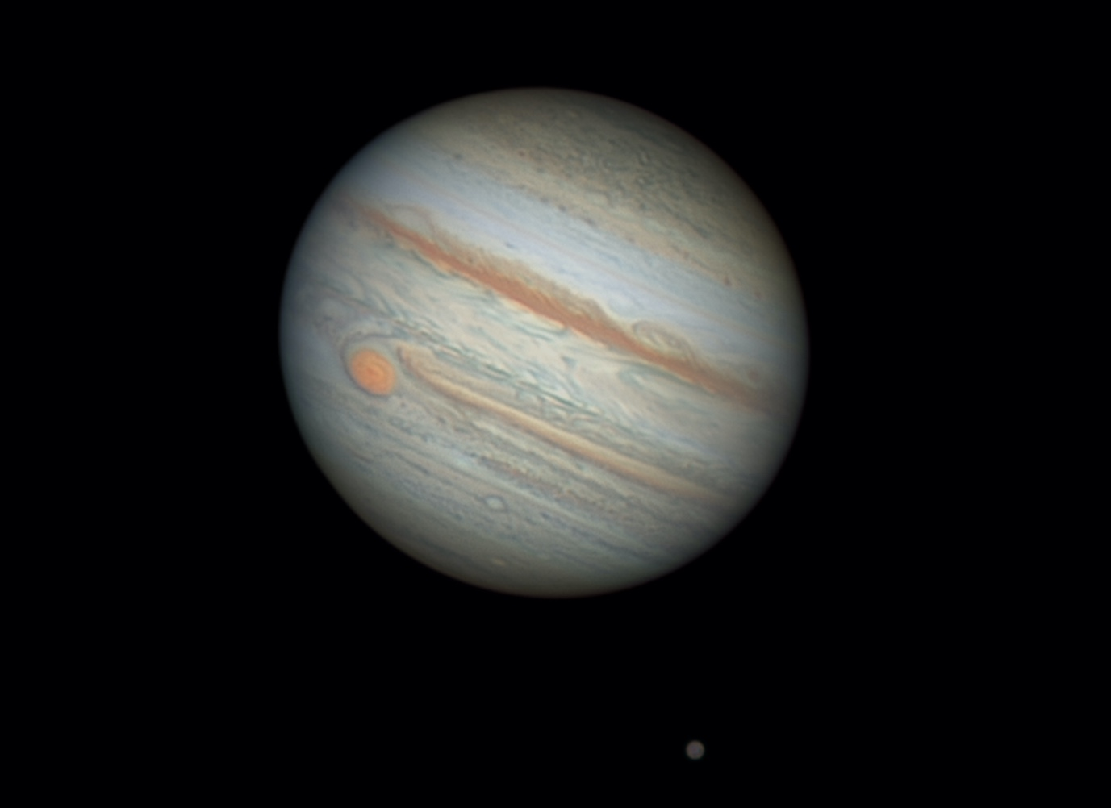

Basisgegevens Jupiter
- Grootste gasplaneet van ons zonnestelsel:
  - Volume en gewicht: bevat 1320 aardes bevatten, maar weegt slechts 318 keer meer dan aarde: dus veel lichter: gasplaneet
  - 2,5 meer massa dan alle andere planeten samen.
- Afstand momenteel: 4 AU (594 miljoen km): In oppositie (dichtst bij de aarde) op 29 december : 50 boogseconden (bijna 1 boogminuut : 1/30ste van de maand)
- Magnitude (momenteel) -2,9. Bij donkere sites, kan Jupiter zelfs een schaduw werpen!
- Hoge rotatie: in 10 uur. Snelheid aan de equator: 45.300 km/h wat 27 keer sneller is dan bij de aarde = afplatting aan de pool.
- Samenstelling: gasplaneet
  - Een kleine rotsachtige kern
  - Waterstof komt wellicht voor in een speciale metallische vorm rond deze kern.
  - Aan de buitenkant vooral gas: moleculair waterstof en voor 1/10 helium
- Maantjes : tot nu toe zijn er 80 ontdekt waarvan 4 grote (zie verder)
- Heeft ook een fijne ring

Magnetisch veld
- Heel sterk (meer dan 1000x sterker dan dit van de aarde)
- Beschadiging van elektronica van ruimtetuigen, vb Juno heeft een 200kg zware Titanium kluis om de electronica te beschermen, gedurende de flyby’s...
- Grootte van magnetosfeer (vanuit de aarde: zo groot als de volle maan), met een staart van de magnetosfeer (magnetotail) dit tot voorbij de baan van Saturnus reikt.
- Onregelmatig van vorm, met een extra zone met negatieve polariteit.
- Doet ook sterke aurora’s en bliksems ontstaan.
- Oorzaak: Stromingen die zich bevinden boven de metallisch waterstof (vloeibare metallische aggregatietoestand van waterstof) maar nog niet helemaal duidelijk..

Ontstaan van Jupiter
- Voorbij de ijslijn (5 AU): snellere accretie van gas en ijs, vandaar ontstaan van grotere planeten
- Onderzoek exoplaneten : hot Jupiters, dicht bij de zon, komen heel veel voor. Wellicht komt dit door inbound migratie, waarbij de grote planeten het zonnestelsel puin opruimen.
- Bij Jupiter (en Saturnus) is dit wellicht ook het geval geweest, maar door een ander nog onbekende oorzaak is Jupiter op zijn huidige plaats terecht gekomen.

Bijzondere manen van Jupiter:
- 4 maantjes ontdekt door Galileio op 7 jan 1610
  - Ganymedes, grootste maan (iets groter dan Mercurius), magn4,4
  - Callisto, zo groot als Mercurius
  - Io, zo groot als de maan
  - Europa, zo groot als de maan, herbergt misschien leven : ijsoppervlak met barsten met watergijsers verbonden met onderwater oceaan.

- Maantjes positie terug te vinden in Jupiter-maandiagram van heelal of via planetariumprogramma zoal Skysafari of Stellarium: of simpelweg in hemelkalender. demo-oefening Skysafari?

Waarnemen van Jupiter, filters
- Blauw (38A) voor hoge wolken en equatoriale banden
- Geel (12) voor Slingers in regio’s bij equator
- Rood tot licht rood (25A of 23A), meest gebruikt, voor contrastverhoging rond de belts.
- Kies bij een kleine telescoop lichte filters

De grote rode spot (GRS) en andere cyclonen
- Is een grote storm in de equatoriale belt die goed vanaf aarde zichtbaar is (foto Richard Bosman)
- Afmetingen: 26.000km x 9.000km en verkleint ieder jaar. Is nu ook minder rood, maar eerder licht oranje.
- Is een soort opening in de atmosfeer waar warme ondergelegen gebieden in contact komen met hogere koudere regionen en op deze wijze sterke winden doen onststaan.
- Er zijn nog tal van andere kleinere wervelstormen op Jupiter
- Aanwezigheid van cirkelvormig patroon van cyclonen zowel aan de zuidpool (1+6) als aan de noordpool (1 + 8)

Jupiter vanuit JWST
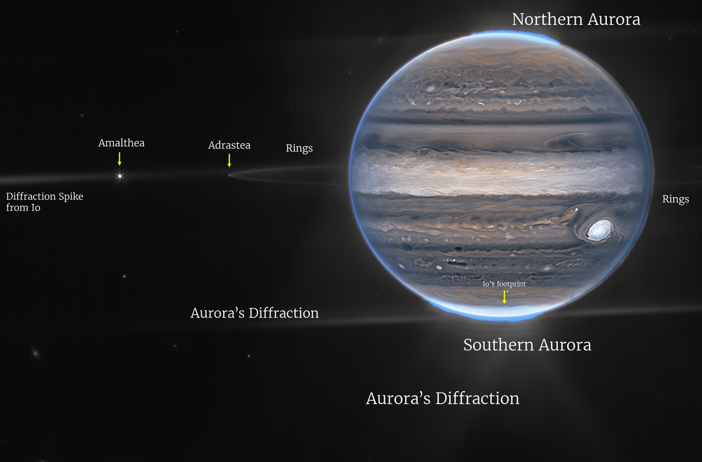
Eigen waarnemingen (vanuit Vénasque met Mak190)
